Séquence :
L'eau : un bien indispensable mais coûteux

Objectif général : comprendre sa facture d'eau pour se rendre compte de l'intérêt d'économiser l'eau

Mise en situation :
Le mois dernier, les parents d’Olivier ont reçu une facture de la Société des Eaux du Nord à payer. Olivier se demande alors quels sont les moyens de paiement qui existent pour régler la facture.
En étudiant de plus près la facture, il se rend compte que sa famille paie de nombreux services qu’il ne soupçonnait pas.
Il effectue donc quelques recherches pour comprendre comment l’eau arrive à son robinet et ce que deviennent les eaux usées…

Séance 1 : La facture d'eau : les modes de paiements

Objectif intermédiaire : comparer les différents modes de paiement
Activité n°1 : Analyse du document 1.

1. Nommer le document 1
…………………………………………………………………………………………………...

2. Citer l’organisme qui gère l’eau dans la région Nord Pas de Calais
…………………………………………………………………………………………………...

3. Indiquer le montant de la facture
…………………………………………………………………………………………………...

4. Indiquer à combien de mois correspond la facture reçue
…………………………………………………………………………………………………...

5. Repérer quand sera envoyée la prochaine facture
…………………………………………………………………………………………………...

Activité n°2 : Les différents moyens de paiement.

1. D’après vos connaissances, citer six différents modes de paiement possibles pour régler la facture (document 1).

- -

- -

- -
F
A
C
T
U
R
E

D'

E
A
U

2. Relier le mode de paiement à sa définition et illustrer avec un exemple personnel d’utilisation

Modes de paiement |  | Définition |  | Exemples
Chèques  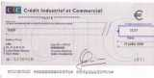 |  | Munies de pistes magnétiques ou de puces électroniques, elles permettent aussi le retrait d’espèces dans les guichets automatiques.
Cartes bancaires  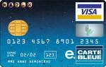 |  | Formulaire détachable annexé à certaines factures. Il doit être daté, signé et accompagné d’un relevé d’identité bancaire (RIB) lors d’une première utilisation.
Titre interbancaire de paiement (TIP)  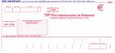 |  | Formulaires regroupés en carnets, émis par la poste ou par une banque. Ils sont remis après ouverture d’un compte.
Mandats  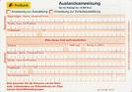 |  | Ils permettent d’envoyer des espèces à un tiers qui pourra, soit les recevoir directement à son domicile ou dans un bureau de poste, soit les recevoir sur son compte chèque postal.
Prélèvement automatique  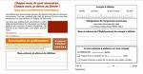 |  | Pièces et billets.
Espèces  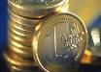 |  | Après avoir signé une autorisation, l’argent est prélevé, à une date déterminée à l’avance, sur un compte bancaire ou postal sans qu’il y ait de chèques à faire. Ce mode de paiement s’utilise pour régler les dépenses qui reviennent régulièrement.

3. Citer les avantages et les inconvénients pour des différents modes de paiement suivants :

Mode de paiement | Avantages | Inconvénients
Chèque
Espèces, Mandat
Carte bancaire
Titre interbancaire de paiement (TIP)
Prélèvement automatique
Télé paiement par internet ou par minitel

Activité n°3 : Remplir un chèque…

À partir des données du document 1, remplir le chèque ci-dessous pour payer la facture des parents d'Olivier :

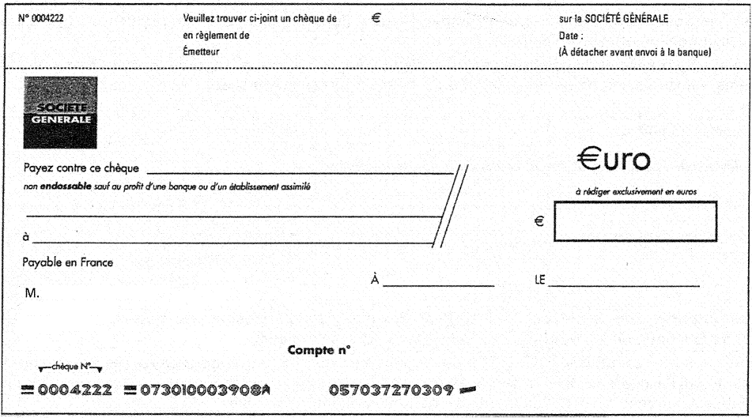

Séance 2 : Que paie-t-on dans une facture d'eau ?

Objectif intermédiaire : identifier les différentes rubriques d'une facture d'eau

L’eau de la nature est gratuite et n’appartient à personne. Ce n’est pas la ressource que l’on paie, mais les services et les infrastructures qui puisent l’eau, l’acheminent, la rendent potable, la stockent et traitent les eaux usées.
Outre le montant de la consommation, une facture d’eau comprend deux services : l’un sert à financer la production et la distribution de l’eau potable et varie en fonction des contraintes géographiques et de la qualité de la ressource, l’autre sert à payer la collecte et le traitement des eaux usées.
Document 2 : Que comprend le prix de l’eau ? d’après www.cieau.com
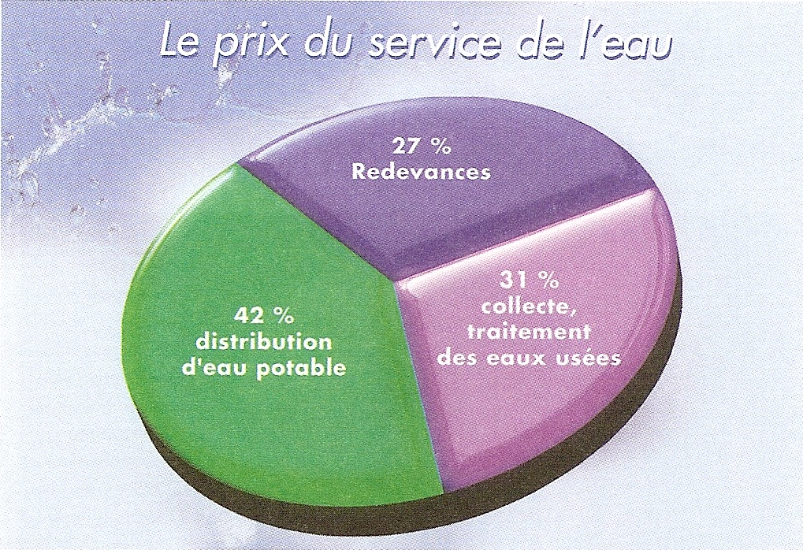

REDEVANCES

DISTRIBUTION DE L'EAU POTABLE

COLLECTE DES EAUX USEES

Document 3 : Le prix du service de l’eau d’après www.cieau.com
Activité : A quoi est utilisé l'argent versé ?

1-D’après le détail de la facture d’eau et des documents 2 et 3, citer les 3 catégories de dépenses qui composent la facture d’eau :
-

-

-

2-Définir simplement chaque des catégories de dépenses

Catégorie de dépenses | Définitions
Séance 3 : La Consommation de l'eau en France

Objectif intermédiaire : caractériser la consommation d'eau française pour proposer des mesures pour limiter la consommation d'eau

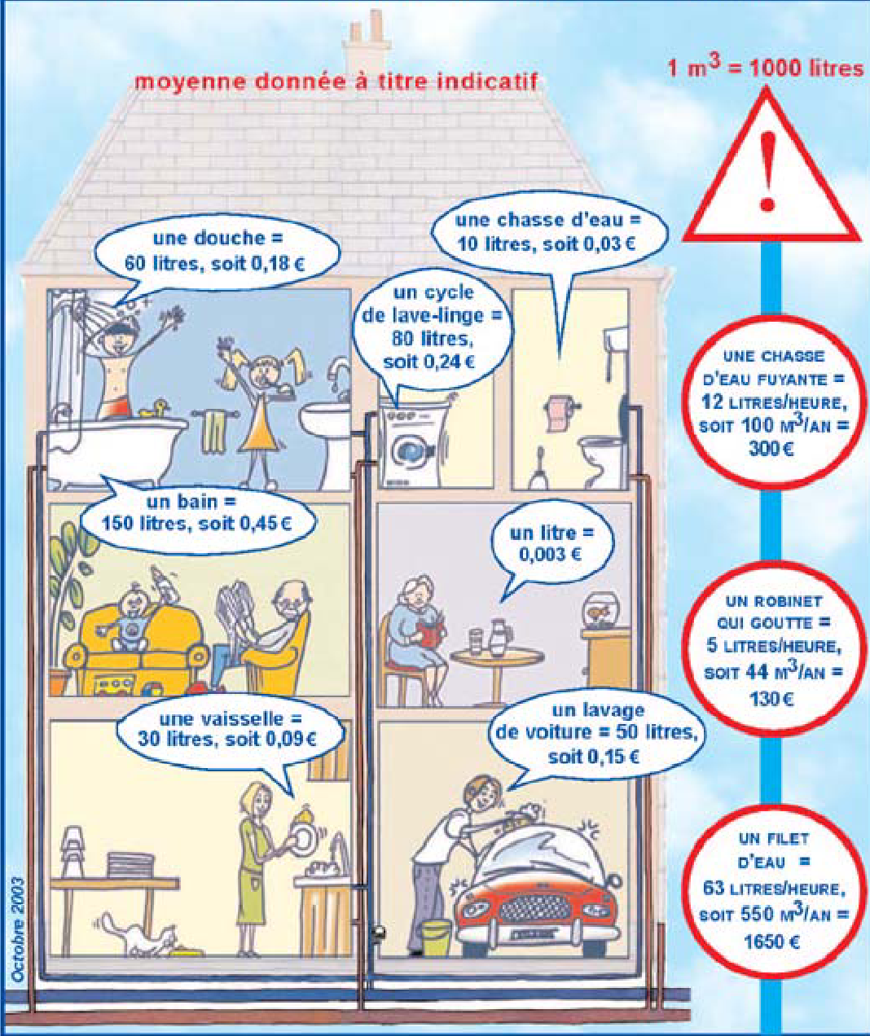
document 4:d'après http://www.sen.fr
Activité 1 : les composantes de la consommation domestiques

A partir de vos connaissances et du document 4, citer les 8 utilisations de l'eau dans la vie quotidienne

- -

- -

- -

- -

Activité 2 : Comment économiser l'eau ?

1. Indiquer la consommation facturée à la famille d'Olivier
…………………………………………………………………………………………………...
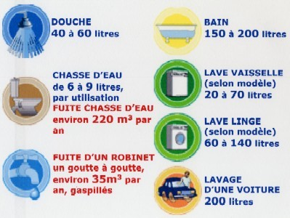

Document 5 : Consommation en litres en fonction de plusieurs utilisations d’après www.eau-artois-picardie.fr

2- A partir de l'emploi du temps de la mère d'Olivier et des documents 4 et 5, compléter le tableau après avoir calculer sur une journée sa consommation moyenne en eau et le prix moyen de chaque utilisation
 |  | Consommation en litres | Prix approximatif
9h00 | 10 minutes sous la douche pour se mettre en forme.
9h30 | passage aux toilettes.
10h00 | mettre en marche une lessive.
10h30 | téléphone au plombier. Depuis 15 jours, elle doit lui signaler que le robinet de l’évier goutte.
11h30 | lavage des tomates et de la salade sous l’eau courante du robinet de l’évier (10 minutes).
13h30 | mise en route du lave-vaisselle.
15h00 | passage aux toilettes.
22h00 | toilette du visage et lavage des dents. L’eau du robinet coule pendant 5 minutes.
22h30 | passage aux toilettes.

3- Proposer 6 mesures visant à économiser l'eau pour une famille

-

-

-

-

-

-
Activité 3 : l'eau dans le quotidien

Repérer dans la maison les endroits par où l’eau arrive et par où l’eau repart :
- identifier les points d’eau à l’intérieur de la maison
- tracer en bleu le circuit d’arrivée d’eau et en rouge celui des eaux usées.

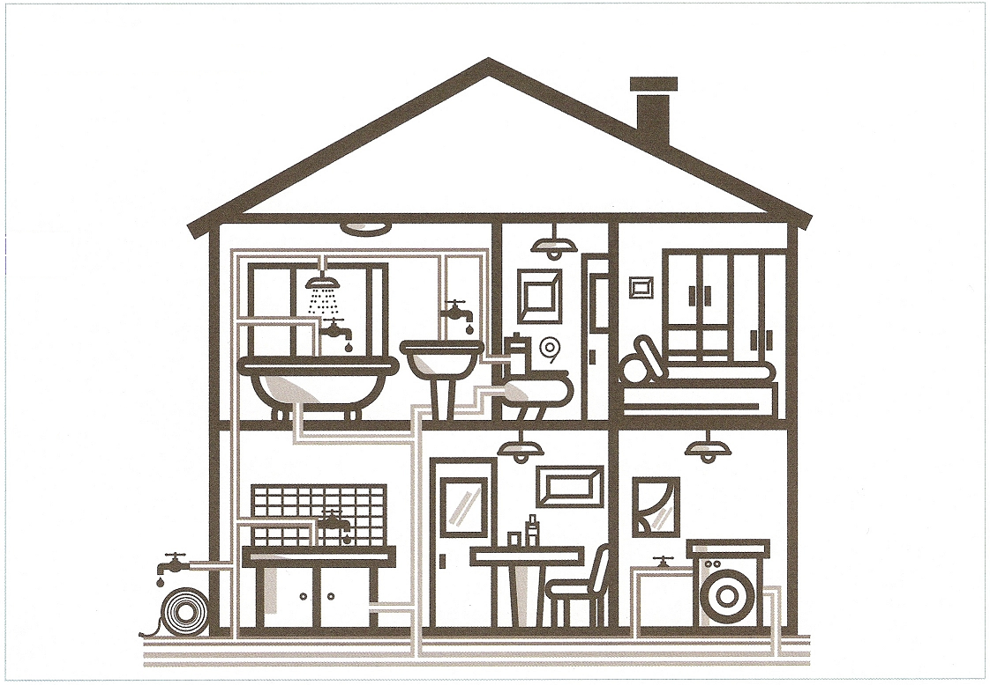
Document 6 : L’eau au quotidien d’après www.cieau.com

Séance 4 : Le Traitement de l'eau

Objectif intermédiaire : citer les différentes étapes du circuit de l'eau, du pompage au rejet

Activité 1 : Le circuit de l'eau

Document 7 : le circuit de l'eau d'après http://www.educreuse23.ac-limoges.f
La station de captage sert à pomper l’eau. Dès que l’eau est trouvée, on regarde si elle est potable ou non. Mais que l’eau soit potable ou non, elle va à l’usine de traitement.
Le château d’eau est situé sur une colline en hauteur. L’eau stationne en hauteur. Ensuite, elle va dans l’usine de traitement d’eau.
L’usine de traitement d’eau sert à traiter les eaux non potables. L'eau potable est envoyée directement dans les maisons.
Pour nettoyer l’eau, on la fait passer à travers du sable et des tubulures pour que les saletés partent, et après l’eau qui est devenue potable va aussi dans les châteaux d’eau.

Compléter le tableau à l'aide des notions suivantes et en définissant le rôle de chaque étape
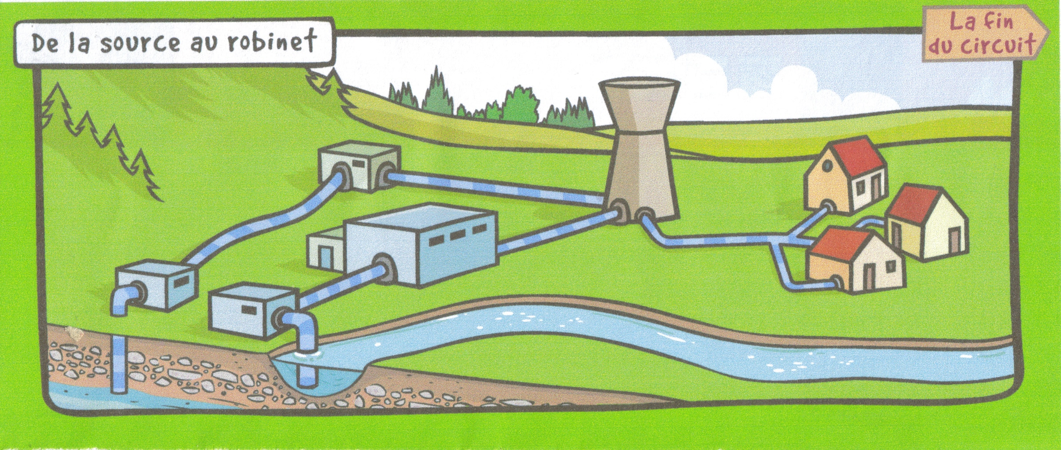
-- pompage – traitement de l'eau potable – stockage – distribution –

A B C D

Lettre de repérage | Nom de l'étape | Rôle
A
B
C
D

Activité 2 : « C'est pas sorcier »

Après avoir visionné les deux extraits de l’émission « C’est pas sorcier ! », répondre aux questions suivantes :

Extrait 1 : « de la rivière au robinet : parcours en eaux troubles »

Nommer l'endroit où l'eau est captée

Citer les 6 éléments que l'on trouve dans les eaux de rivière
- -

- -

- -

Nommer le lieu où l'on traite l'eau

Citer les 7 étapes du traitement de l'eau
-

-

-

-

-

-

-

Citer le nom générique des critères de potabilité d'une eau, en donner un exemple

Citer le problème économique posé par la filtration des nitrates et les pesticides

Extrait 2 : « des égouts à la station d’épuration : où vont nos eaux usées ? »

Nommer l'endroit où vont les eaux usées

Quantifier, à l'aide d'un pourcentage, la population non reliée au tout à l'égout

Citer le lieu de rejet des eaux de pluie qui lessivent les sols

Citer la destination des eaux usées une fois dans les égouts

Lister les 6 étapes de l'épuration des eaux usées dans une station d'épuration

1-

2-

3-

4-

5-

6-

7-

Expliquer simplement et brièvement chacune des étapes
Numéro de l'étape | Explications
1
2
3
4
5
6
7
Citer l'interdiction mise en place par la législation européenne à partir de 2006

Activité 3 : Le traitement de l'eau potable

Schéma du traitement de l'eau potable
Document 8 : Les étapes du traitement de l’eau potable d’après www.cieau.com.
Les étapes du traitement ont pour but de clarifier, d’affiner, de désinfecter l’eau prélevée dans le milieu naturel.
Les gros déchets et les corps flottants sont retenus par une simple grille (dégrillage). Puis des tamis à mailles fines retiennent les déchets les plus fins (tamisage). L’eau arrive dans des bassins où un ou plusieurs réactifs sont injectés : un floculant qui permet aux particules de s’agglomérer en floc (floculation), et des réactifs sont ajoutés, si nécessaire, pour ajuster le pH.
Les particules agglomérées sont entraînées par leur poids au fond des bassins (décantation).
L’eau traverse ensuite un lit de sable qui retient les dernières particules en suspension (filtration sur sable). L’ozone à forte dose a une action bactéricide et antivirus. Elle rend une partie de la matière organique biodégradable (ozonation).
L’ajout de chlore détruit les dernières bactéries et maintient une bonne qualité de l’eau tout au long de son parcours dans les canalisations (chloration).
Enfin, l’eau rendue potable est stockée dans des réservoirs avant d’être distribuée (stockage).
Lister les 9 étapes du traitement de l'eau potable en les numérotant
Replacer ces numéros sur le schéma

- -
- -
- -
- -
-

Pour chaque étape listée ci-dessus, définir son but (à quoi elle sert)

Numéro | Nom de l'étape | But (à quoi elle sert ?)
1
2
3
4
5
6
7
8
9

Activité 4 : Le traitement de l'eau usée

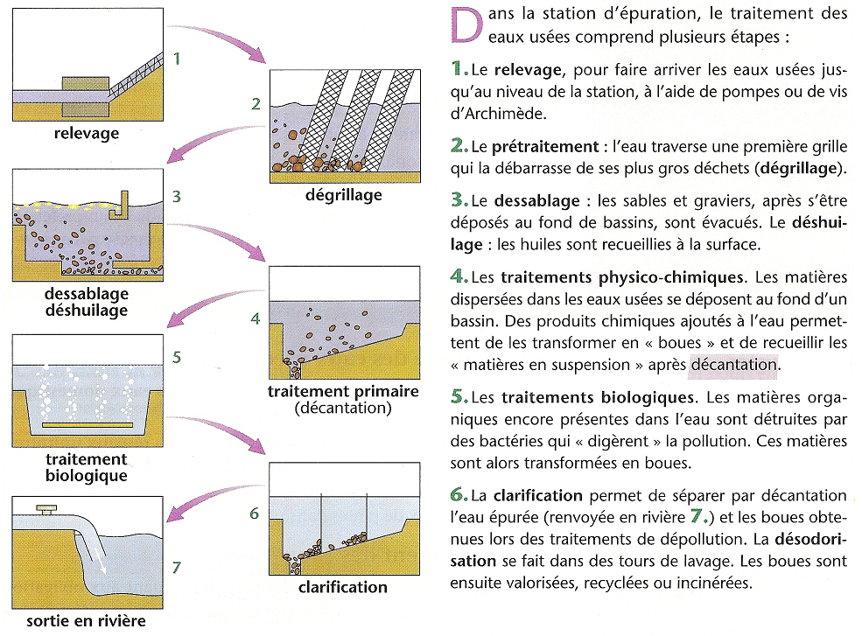

Compléter le tableau suivant pour déterminer le rôle de chaque étape du traitement de l'eau usée

Nom de l'étape | But de ce traitement
RELEVAGE
PRETRAITEMENT
DESSABLAGE
TRAITEMENTS PHYSICO-CHIMIQUES
TRAITEMENTS BIOLOGIQUES
CLARIFICATION

